Компьютерная лингвистика, естественно-языковой и речевой интерфейс

Раздел
«Речевой интерфейс: Исследование речевого сигнала»

Лабораторная работа № 1 «Изучение фонетических закономерностей речевого сигнала»
Цель работы – изучение фонетических закономерностей речевого сигнала.
Основные задачи работы следующие:
- Закрепление основных понятий и структуры речевого сигнала.
- Приобретение навыков работы с программой «Sound Forge» для изучения речевого сигнала.
- Практическое исследование фонетических закономерностей речевого сигнала.
Лабораторная работа выполняется в операционной среде Windows на персональном компьютере IBM PC типа Pentium, имеющем стандартный набор аудио устройств: аудио карту, динамики и микрофон.
Для изучения речевого сигнала предлагается использовать программу Sound Forge, которая имеет развитое меню, наглядную панель инструментов и удобную для работы систему окон. Программа Sound Forge позволяет:
- записывать речевой сигнал и воспроизводить его осциллограмму (амплитудно-временную зависимость).
- воспроизводить осциллограмму ранее записанного речевого сигнала;
- прослушивать речевой сигнал;
- вырезать ненужные участки речевого сигнала;
- вырезать и перемещать между собой различные участки сигнала;
- увеличивать и уменьшать громкость речевого сигнала;
- изменять при необходимости масштабы просмотра осциллограммы и т.д.
Прежде чем приступить к выполнению лабораторной работы, просмотрите все предлагаемое ниже ее описание и обратите внимание на примечания, справочные материалы и другую дополнительную информацию, которая может оказаться Вам полезной.
Порядок выполнения работы
Задание 0. Если Вы не знакомы с основами работы со звуком в Windows, ознакомьтесь с соответствующим справочным материалом, предложенным ниже.
Задание 1. Повторите основные понятия, характеристики речевого сигнала, основы фонетики русского языка.
Задание 2. Научитесь работать с программой Sound Forge для записи речевых сигналов и отрегулируйте уровни записи и воспроизведения этих сигналов. Для этого выполните следующие описанные далее действия.
- Запустите программу Sound Forge. Изучите содержание меню программы, основные команды, назначение клавиш на панели инструментов.
- Научитесь записывать речевые сигналы с помощью программы Sound Forge. Для этого нажмите на панели инструментов клавишу с красной точкой. На экране появится окно под названием Record-Sample1. В этом окне нажмите клавишу Record и отчетливо произнесите в микрофон любую фразу. После этого нажмите клавишу Stop и закройте окно клавишей Close. На экране появится осциллограмма произнесенной фразы. Прослушайте записанную фразу, нажав на клавишу Play All на панели инструментов.
- Отрегулируйте уровень громкости воспроизведения речевого сигнала с помощью стандартной программы системы Windows «Регулятор уровня». Для вызова этой программы 2 раза щелкните кнопкой мыши на значок «Уровень» в правом нижнем углу основного окна Windows. Установите нормальный уровень громкости воспроизведения, прослушивая записанный вами речевой сигнал.
- Отрегулируйте уровень записи речевого сигнала с помощью программы «Регулятор уровня». Для этого из режима «Громкость» этой программы перейдите в режим «Запись» (в меню «Параметры» выберите команду «Свойства» и отметьте настройку уровня записи). Уровень записи будет установлен правильно, если при записи речевого сигнала с помощью программы Sound Forge амплитуда сигнала на осциллограмме не будет сильно превышать значение, отмеченное зеленой горизонтальной линией.
Задание 3. С помощью программы Sound Forge исследуйте влияние частоты дискретизации и разрядности речевого сигнала на его разборчивость и качество записи. Для этого выполните следующие описанные далее действия.
- Откройте в программе Sound Forge окно Record-Sample и нажмите клавишу New…
- Установленное значение частоты дискретизации (Sample rate) 16 000 Гц обеспечивает среднее качество записи речевого сигнала, типичное для микрофона. Запишите произвольную фразу, прослушайте и оцените разборчивость и качество звучания. Уменьшите значение частоты дискретизации до 4 000 Гц, произнесите ту же фразу и запишите новый речевой сигнал. Прослушайте речевой сигнал и отметьте заметное ухудшение качества и разборчивости речи.
- Установите значение частоты дискретизации 8 000 Гц, что соответствует телефонному качеству и разборчивости звучания. Запишите речевой сигнал при этом значении частоты дискретизации, прослушайте его и оцените качество звучания. Увеличьте значение частоты дискретизации до 32 000 Гц. Запишите и прослушайте речевой сигнал. Такая частота дискретизации обеспечивает высокое качество записи и звучания, но в то же время требуется значительно больший объем памяти для преобразования речевого сигнала.
- Установленное значение разрядности речевого сигнала Sample size 16 бит соответствует высокому качеству звучания. Установите низкую разрядность 8 бит. Запишите в том же порядке фразы при разной частоте дискретизации, прослушайте речевой сигнал и сделайте выводы об изменении качества звучания и разборчивости речи.
Задание 4. С помощью программы Sound Forge исследуйте фонетические закономерности речевого сигнала.
Задание 4.1. Изучите гласные фонемы русской речи. Для этого выполните следующие описанные далее действия.
Запишите гласные звуки с помощью программы Sound Forge следующим образом.
- Откройте окно Record-Sample. В этом окне нажмите клавишу Record и отчетливо произнесите в микрофон гласные звуки: [а], [о], [у], [э], [ы], [и].
- Нажмите клавишу Stop и закройте окно клавишей Close. На экране появится осциллограмма произнесенных звуков.
- Проверьте их звучание, нажав на клавишу Play All на панели инструментов. Сохраните речевой сигнал с гласными фонемами в файле sample1.wav с помощью команды Save из меню File.
- Найдите на осциллограмме речевого сигнала участки, соответствующие каждой гласной фонеме. (Выделяются участки нажатием правой кнопки мыши, озвучиваются – нажатием клавиши Play на панели инструментов).
- Прослушайте, как звучит каждая гласная фонема в отдельности.
- Исследуйте осциллограмму фонемы [а]. Для этого увеличьте масштаб осциллограммы до 1:2 с помощью клавиши Zoom In , находящейся в правом нижнем углу экрана. Найдите область фонемы [а] и приблизительно зарисуйте общий вид осциллограммы (в виде контура). После этого определите периодичность сигнала фонемы [а], выделите один период и зарисуйте общий вид периода. Прослушайте, как он звучит. Это будет похоже на щелчок. Теперь нажмите клавишу Play Looped (циклический повтор отмеченного сигнала) и вы услышите подобие произнесенного вами звука [а]. Для остановки нажмите клавишу Stop.
- Таким же образом исследуйте и зарисуйте примерный вид осциллограмм всех остальных гласных фонем русского языка.
В результате проведенных исследований сделайте вывод о том, что гласные фонемы речи могут разборчиво звучать отдельно от других фонем, и более того, даже один повторяющийся период сигнала этих фонем звучит вполне приемлемо.
- Запишите с помощью программы Sound Forge гласные «я», «ё», «ю», «е» и проведите аналогичные исследования, в результате которых покажите, какие фонемы образуют указанные буквы.
Завершите выполнение этого задания лабораторной работы нажатием клавиши Close Window.
Задание 4.2. Изучите шипящие согласные фонемы русской речи.
- Запишите с помощью программы Sound Forge следующие фонемы: [ф], [с], [ш], [х]. Сохраните этот речевой сигнал в файле sample2.wav.
- На полученной осциллограмме речевого сигнала найдите участки, соответствующие каждой фонеме. Выделите и отдельно прослушайте каждую фонему.
- Выделите и отдельно прослушайте участки шипящих согласных фонем. В результате сделайте вывод о том, что шипящие согласные можно выделять и прослушивать отдельно.
- Запишите с помощью программ Sound Forge следующие слоги: «фа», «са», «ша», «ха». Сохраните этот речевой сигнал в файле sample3.wav.
- На полученной осциллограмме речевого сигнала найдите участки, соответствующие каждому слогу. Выделите и отдельно прослушайте слоги с шипящими согласными.
- Выделите и отдельно прослушайте участки шипящих согласных фонем. В результате сделайте вывод о том, что шипящие согласные, в отличие от других согласных, можно выделять и прослушивать отдельно от гласных звуков. Однако, обратите внимание на влияние гласных на их звучание, сравнив результаты этапов 1-3 с текущими результатами.
- Увеличьте масштаб осциллограммы до 1:2 и найдите осциллограммы шипящих согласных фонем. Зарисуйте их примерный вид.
- Теперь попытайтесь выделить отдельный период осциллограммы любой шипящей согласной. Нажмите клавишу Play Looped для циклического повторения звучания выделенного периода. Вы услышите звук, даже отдаленно не напоминающий шипящую согласную фонему.
Сделайте вывод о том, что в шипящих согласных не звучат отдельные периоды сигнала в циклическом режиме.
Завершите выполнение этого задания лабораторной работы нажатием клавиши Close Window.
Задание 4.3. Исследование фонетических характеристик взрывных, носовых и всех остальных согласных русского речи.
- Запишите с помощью программ Sound Forge следующие фонемы: [б], [д], [м], [н]. Сохраните этот речевой сигнал в файле sample4.wav.
- На полученной осциллограмме речевого сигнала найдите участки, соответствующие каждой фонеме. Попробуйте выделить и отдельно прослушать участки каждой из согласных фонем.
- Запишите с помощью программ Sound Forge следующие слоги: «ба», «да», «ма», «на» и аналогичные слоги с другими согласными. Сохраните этот речевой сигнал в файле sample5.wav.
- На полученной осциллограмме речевого сигнала найдите участки, соответствующие слогам «ба» и «да». Попробуйте выделить и отдельно прослушать участки взрывных согласных фонем. Определенных звуков [б] и [д] вы не услышите, так как они как бы влились в соседний гласный звук [а].
- В слогах «ма» и «на» попробуйте выделить и прослушать участки носовых согласных фонем. Результат будет тем же. Носовые согласные влились в соседний звук [а] и отдельно не звучат.
- В результате сделайте вывод о том, что все согласные звуки (кроме шипящих) звучат только в контексте с гласными, т.е. происходит наложение артикуляции одного звука на другой (так называемый эффект коартикуляции).
- Проанализируйте аналогичным образом все остальные согласные фонемы.
- Увеличьте масштаб осциллограммы до 1:2 и найдите осциллограммы согласных фонем. Зарисуйте их примерный вид.
- Теперь попытайтесь выделить отдельный период осциллограммы любой из этих согласных. Нажмите клавишу Play Looped для циклического повторения звучания выделенного периода. Вы услышите резкий звук, совершенно не напоминающий исследуемую фонему.
Сделайте вывод о том, что во всех согласных фонемах (включая шипящие) не звучат отдельные периоды сигнала в циклическом режиме.
Завершите выполнение этого пункта лабораторной работы нажатием клавиши Close Window.
Задание 5. Сравните полученные Вами результаты с результатами своих однокурсников и проанализируйте влияние голосовых особенностей и особенностей произношения различных дикторов.
Задание 6. В качестве отчета по работе продемонстрируйте примерные зарисовки осциллограмм изученных фонем и сделанные в процессе работы выводы.

Материал для справки
Полный перечень 42-х фонем русской речи:
/у/ /о/ /а/ /э/ /и/ /ы/
/й/ /л/ /л'/ /м/ /м'/ /н/ /н'/ /р/ /р'/ /п/ /п'/ /к/ /к'/ /т/ /т'/
/в/ /в'/ /з/ /з'/ /ж/ /б/ /б'/ /д/ /д'/ /г/ /г'/
/ф/ /ф'/ /c/ /c'/ /ш/ /ш'/ /х/ /х'/ /ц/ /ч/
Примечание: Постарайтесь сохранить полученные при выполнения данной работы результаты для того, чтобы их можно использовать при выполнении следующей лабораторной работы.

Основы работы со звуком в Windows
Операционная система Windows содержит встроенную программную поддержку для широкого диапазона аппаратуры мультимедиа, такой, например, как звуковые платы, а также для воспроизведения файлов Video для Windows. Для работы с устройствами мультимедиа и специальными типами мультимедиа файлов в Windows должен быть установлен соответствующий драйвер устройства. Для проигрывания, например, звукового компакт-диска должны быть установлены драйвер звукового компакт-диска и драйвер накопителя на компакт-диске. Чаще всего система Windows в процессе своей инсталляции просматривает установленное оборудование и автоматически устанавливает необходимые драйверы, если оборудование ей "знакомо" (так называемая система PLUG AND PLAY).
Windows включает ряд вспомогательных мультимедийных программ, называемых стандартными, которые позволяют удовлетворить лишь самые минимальные потребности пользователя. Среди них особую роль играет универсальный проигрыватель – Windows Media Player. Универсальный проигрыватель предназначен для воспроизведения аудио-, видеозаписей и мультипликации, а также для управления настройкой устройств мультимедиа.
Для того чтобы иметь возможность работать со звуком, необходимо осуществить правильную конфигурацию звукового устройства. В процессе установки операционной системы Windows мастер установки дает возможность пользователю настроить систему в диалоговом режиме. При этом ему не приходится заботиться о том, какие драйверы устанавливать и как их конфигурировать. Мастер установки сделает все сам. Исключение составляют те случаи, когда звуковое устройство не поддерживается стандартным набором драйверов, поставляемых с Windows. В этом случае пользователь должен сам установить и настроить необходимые драйверы. Кроме того, в процессе работы пользователю может понадобиться изменять некоторые настройки звукового устройства. Все это можно сделать с помощью соответствующих средств конфигурации звукового устройства, входящих в поставку Windows.
Просмотреть или изменить текущие настройки звукового устройства можно с помощью диалога «Конфигурация звукового устройства». Для вызова этого диалога необходимо нажать кнопку
Пуск – > Панель управления - > Диспетчер звуковых эффектов. Диалог состоит из шести закладок, на которых можно просмотреть номера версий установленных на данный момент кодеков и драйверов, настроить конфигурацию динамиков и проверить звучание каждого из них в отдельности, подобрать звуковой эффект к воспроизводимой музыке и настроить параметры эквалайзера.

Общие сведения о звуковом устройстве
На рис.1 представлен пример закладки «Общие сведения» для звукового устройства. Здесь пользователь может ознакомиться со следующей информацией:
- версия звукового драйвера;
- версия компонента DirectX;
- модель аудио контроллера в системе;
- модель установленного в системе кодека.
Здесь пользователь также может выбрать язык, на котором будет представлен данный диалог.
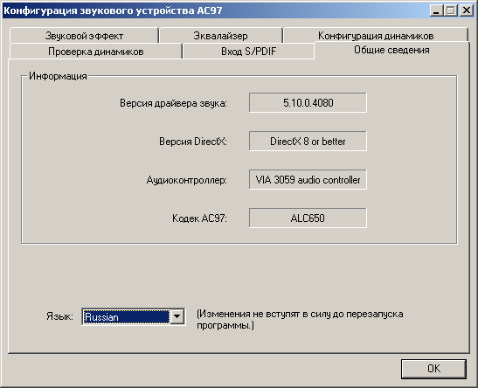
Рисунок 1 – Закладка «Общие сведения»

Закладка «Вход S/PDIF» предусмотрена для контроля частоты дискретизации живого звука в реальном времени. Данные настройки помогают пользователю управлять качеством звука при его записи, например, с микрофона.

Проверка работы отдельных динамиков
Закладка «Проверка динамиков» (рис.2) дает возможность пользователю определить исправность и качество звучания каждого динамика в отдельности, поскольку здесь есть возможность воспроизвести один и тот же звук каким-либо одним определенным динамиком в отдельности, специально выбранным пользователем.

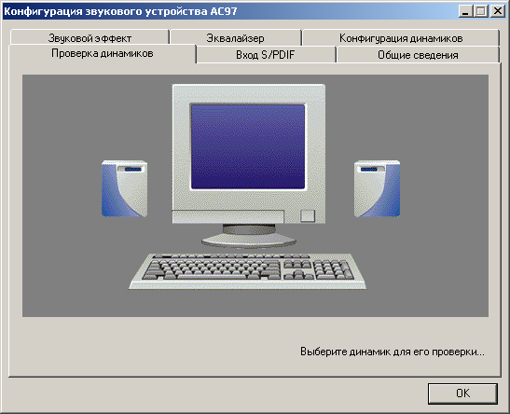
Рисунок 2 – Закладка «Проверка динамиков»

Звуковой эффект
Закладка «Звуковой эффект» диалога «Конфигурация звукового устройства» (рис.3) содержит ряд настроек. Среди них можно выделить настройку звукового эффекта окружающей обстановки. Она преобразует звук в соответствии с выбранной пользователем окружающей обстановкой. Все параметры звучания каждой из существующих схем пользователь может настроить самостоятельно, регулируя многочисленные параметры звука, такие как плотность звука, время задержки, некоторые частоты и т.д. С помощью указанных настроек пользователь получает возможность слышать звук, например, так, как если бы он находился в концертном зале или в студии звукозаписи и т.п. Это дополнительный сервис для той категории пользователей, которые имеют хороший музыкальный слух и свои предпочтения.
Кроме того, с помощью опций данной закладки пользователь может настроить для себя режим записи караоке. Для этого предусмотрено подавление голоса и настройка высоты в воспроизводящемся потоке музыки.
Здесь также можно назначить автоматическую регулировку усиления воспроизводимого звука, если пользователь не хочет осуществлять настройку самостоятельно вручную с помощью эквалайзера.

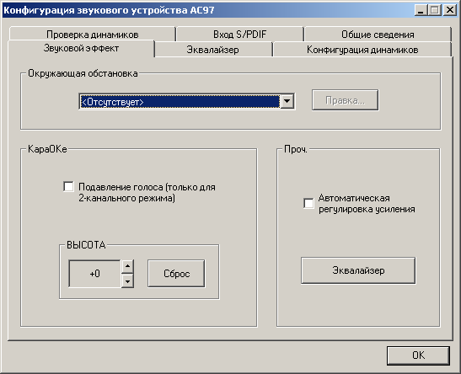
Рисунок 3 – Закладка «Звуковой эффект»

Эквалайзер
На закладке «Эквалайзер» (рис.4) с помощью довольно большого количества «ползунков» пользователь может вручную настроить требуемое ему в данный момент звучание. Каждый ползунок соответствует какой-то своей строго определенной частоте. Передвигая его по вертикали, пользователь, таким образом, определяет, во сколько раз усилить ту или иную частоту.

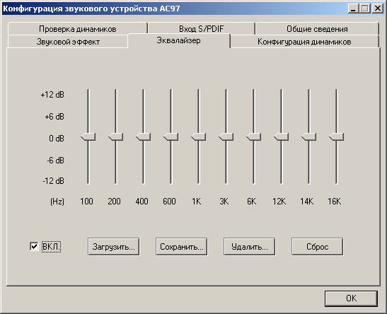
Рисунок 4 – Закладка «Эквалайзер»

Конфигурация динамиков
На закладке «Конфигурация динамиков» (рис.5) пользователь должен выставить число динамиков, воспроизводящих звук в системе. Это могут быть следующие режимы:
- наушники;
- 2-ухканальный режим для стерео динамиков;
- 4-ехканальный режим для 4 динамиков;
- 6-иканальный режим для 5 динамиков и одного сабвуфера.
Очевидно, что выбор одного из указанных режимов зависит от того, какие устройства воспроизведения подключены к компьютеру.
Здесь пользователь может также с помощью определенной настройки синхронизировать выключатель гнезда микрофона с настройкой динамиков.

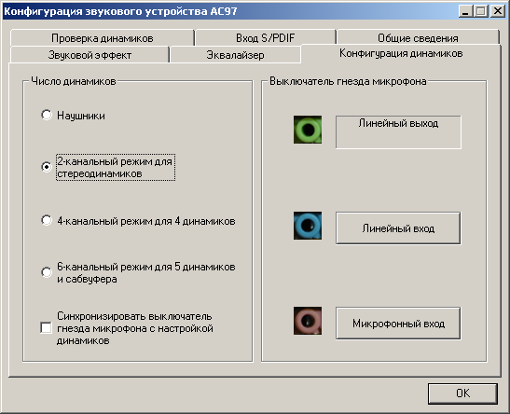
Рисунок 5 – Закладка «Конфигурация динамиков»

Управление звуком в Windows
Поставить в соответствие системные звуки системным событиям, выбрать соответствующие устройства для записи и воспроизведения звука, настроить драйвера для каждого из них – всё это пользователь может сделать с помощью диалога «Звук и мультимедиа» («Sounds and Multimedia Properties»). Для вызова этого диалога необходимо нажать кнопку
Пуск – > Панель управления - > Звук и мультимедиа.
Диалог представляет собой совокупность трех закладок, описание которых представлено ниже.

Настройка звуков на системные события
Закладка «Звуки» («Sounds») (рис.6) предоставляет пользователю широкие возможности для конфигурирования мультимедиа составляющей операционной системы. В первую очередь, пользователь может создавать свою собственную схему звуков, которая будет использоваться в процессе его работы с приложениями Windows. С помощью звуковой схемы работа в Windows сопровождается звуковыми сигналами разного типа, которые поставлены в соответствие разным системным событиям. Например, один звук пользователь сможет услышать во время запуска приложения, другой – в процессе его закрытия, третий – в случае возникновения ошибки и т.п.
Для того чтобы определить звуковую схему, необходимо выбрать в выпадающем списке схем имя нужной схемы (или сохранить какую-нибудь уже существующую схему под новым именем с помощью кнопки «Save as…»), а затем, при необходимости, приступить к редактированию списка соответствия звуков системным событиям. Пользователь сначала выбирает в списке то событие, звук к которому он сейчас будет подбирать, а затем в выпадающем списке должен выбрать имя звукового файла. Можно сразу определить путь к звуковому файлу, так как небольшое количество системных звуков, поставляемых с Windows, может оказаться недостаточным. Прослушать полученный результат можно тут же при помощи находящейся по близости кнопки воспроизведения.
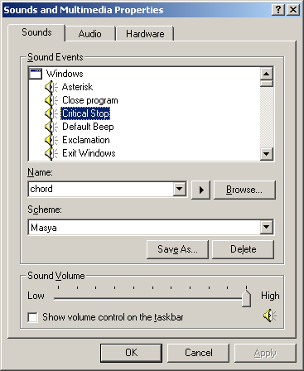
Рисунок 6 – Настройка звуковой схемы Windows
На этой же закладке располагаются опции для регулирования громкости звучания, а также опция показа значка управления громкостью на системной панели.

Выбор устройств
На закладке «Аудио» (рис.7) пользователь может назначить различные устройства (в случае, если их у него несколько) для обработки различных видов сигналов:
- сигнала воспроизведения MIDI-файлов;
- сигнала записи;
- сигнала воспроизведения всех остальных мультимедиа файлов.

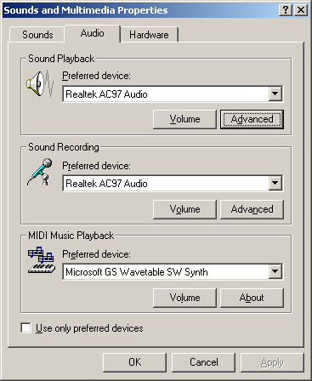
Рисунок 7 – выбор устройств
Для каждого из этих устройств можно подобрать свои специфические настройки, начиная от громкости и частоты дискретизации и заканчивая настройкой аппаратного ускорения и выбором типа и количества динамиков.

Настройка драйверов
На закладке «Оборудование» (рис.8) дан список всех мультимедийных устройств, установленных в системе, а также их кодеков и драйверов. Свойствами каждого из этих компонентов можно управлять с помощью кнопки «Свойства». Выбрав, к примеру, контроллер звукового устройства и просмотрев его свойства, пользователь обнаружит немало дополнительных настроек. Это в основном полная информация о типе устройства, его производителе и месте производства; это информация о драйвере к этому устройству; информация об аудио- и миди- устройствах системы. Кроме того, пользователь с помощью диалога контроллера сможет обновить или просто переустановить драйвер, назначить использование дополнительных аудио- и миди- свойств этого устройства.

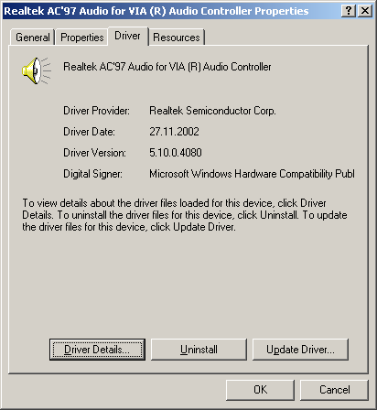
Рисунок 8 – Настройка драйверов для аудиоконтроллера.

Регулятор громкости
Регулятор громкости (рис.9) предназначен для управления громкостью и балансом при воспроизведении звукозаписей на компьютере с установленной звуковой платой.
Для запуска регулятора громкости можно также нажать кнопку Пуск, выбрать команды Программы, Стандартные и Развлечения, а затем выбрать команду Регулятор громкости.
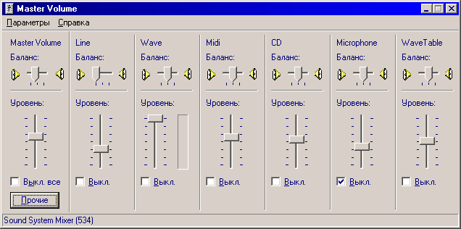
Рисунок 9 – Настройка регультора громкости
При настройке уровня воспроизведения необходимо перетащить ползунок регулятора Громкость вверх, чтобы увеличить громкость, и вниз — чтобы уменьшить ее. Перетаскивая ползунок регулятора Баланс, происходит изменение баланса между правым и левым каналами
Если компьютер имеет несколько устройств (например MIDI или звукозаписи), можно задать громкость для каждого устройства. Для этого в меню Параметры необходимо выбрать команду Свойства, затем выбрать один из вариантов Воспроизведение, Запись или Другое (настройка уровня записи) и убедиться, что флажок рядом с данным устройством установлен. Для отключения звука под регулятором Громкость устанавливается флажок Выкл. все.

Встроенные приложения Windows для работы со звуком
Для работы со звуком существует в настоящее время достаточно большое количество различных приложений. Наиболее развитые из них являются разработками различных производителей программного обеспечения. Например, программа Sound Forge содержит практически все необходимые средства для записи, воспроизведения и обработки звука на компьютере. Существуют также специализированные средства для работы, например, с музыкой, с помощью которых компьютер превращается в домашнюю музыкальную студию. Но даже не имея таких развитых средств, любой пользователь Windows имеет в своем распоряжении минимальный набор программ, обеспечивающих все необходимые возможности работы со звуком, к которым относятся: запись и воспроизведение. Ниже кратко рассмотрены такие стандартные средства: Sound Recorder – стандартное средство звукозаписи и простейшей обработки записанного звука; стандартные средства воспроизведения звука на компьютере.

Sound Recorder – стандартное средство звукозаписи
Программа «Звукозапись» (рис.10) служит для записи, наложения, воспроизведения и редактирования звукозаписей. Кроме того, звукозаписи можно связывать с другими документами или вставлять в них.
Работа с программой «Звукозапись» требует наличия звуковой платы и подключенных к компьютеру динамиков. Для записи живого звука требуется также микрофон. Звукозапись можно воспроизвести как с помощью программы звукозаписи, так и с помощью универсального проигрывателя (описание см. ниже).
Для запуска программы звукозаписи, необходимо нажать кнопку Пуск (Start), выбрать команды Программы (All Prorgrams), Стандартные (Accessories) и Развлечения (Entertainment), а затем выбрать команду Звукозапись (Sound Recorder).

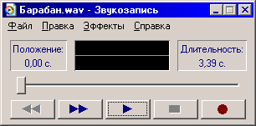
Рисунок 10 – Основной диалог звукозаписывающей программы
В данной программе предусмотрено изменение скорости, громкости качества, формата звукозаписей, воспроизведение звукозаписи в обратном порядке, добавление эха. Однако эти изменения возможны только в том случае, если файл звукозаписи не сжат. Если зеленая линия не отображается, значит файл сжат и применять специальные эффекты можно только после изменения качества звукозаписи. Для этого в меню Файл необходимо выбрать команду Свойства, далее выбрать формат в группе Преобразование формата, нажать кнопку Преобразовать и указать формат и атрибуты звукозаписи (рис.11).
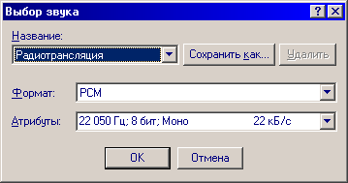
Рисунок 11 – Выбор звука
В программе «Звукозапись» можно также осуществлять:
- вставку звука в существующий файл звукозаписи, причем записываемый звук заменяет существующий, начиная с выбранной позиции;
- вставку звукозаписи в документ;
- связать файл звукозаписи с документом, при этом связанные данные автоматически обновляются при их изменении в исходном документе (если связывание не поддерживается, команда Специальная вставка отсутствует в меню Правка).

CD Player
Одним из стандартных средств воспроизведения звука в операционной системе Windows является средство для воспроизведения компакт дисков CD Player (рис.12). Как стандартный player, данное средство позволяет осуществить все возможные действия над аудио- файлами: воспроизводить, останавливать, прерывать исполнение, перемещаться вдоль каждого мультимедиа-трека, выбирать нужный трек из списка имеющихся и т.д. Программа CD Player загружается автоматически при установке любого аудио-диска в дисковод компьютера.
Кроме того, возможности данной программы позволяют пользователю посетить некоторые музыкальные сайты и скачать понравившиеся мелодии, не прибегая к помощи дополнительных интернет-средств.
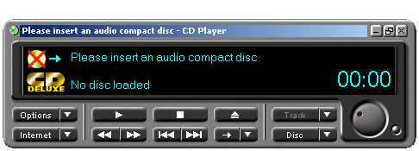
Рисунок 12 – CD Player. Главный диалог
Следует отметить, что интерфейс практически всех средств работы со звуком на компьютере несколько напоминает набор средств управления обычным бытовым устройством для работы со звуком, например, домашним магнитофоном. Поэтому набор кнопок на панели инструментов программного приложения оказывается знакомым любому пользователю, благодаря чему практически отпадает необходимость в специальном обучении основам работы с программой. Отличительной особенностью программных средств работы со звуком является расширенный набор настроек, которые также являются достаточно понятными пользователю. Например, диалог «Настройки» программы CD Player позволяет задавать опции самого плеера, устанавливать настройки каждого альбома и списков воспроизведения. Изменяя настройки самого плеера (рис.13), пользователь может:
- назначить автоматические начало или остановку воспроизведения при старте или закрытии программы соответственно;
- установить плеер в режим «поверх всех окон»;
- показывать значок плеера на системной панели;
- выбрать режим отсчета времени (время, прошедшее от начала трека, или время, оставшееся до окончания его воспроизведения);
- выбрать время проигрывания каждого трека для режима ознакомления.
На закладке «Настройки альбома» пользователь может:
- активировать скачивание информации об проигрываемых треках и альбомах;
- установить опцию предупреждения, которое будет выдаваться пользователю всякий раз, как плеер попробует что-либо самостоятельно скачать;
- выбрать основного провайдера;
- разрешить группирование альбомов и просмотривать число уже сгруппированных.
Закладка «Списки воспроизведения» позволяет просмотреть все существующие на данном компакт-диске списки воспроизведения, а также отредактировать каждый из них.
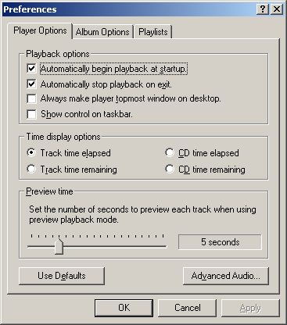
Рисунок 13 – Настройки CD Player

Проигрыватель Windows Media
Еще одним поставляемым средством вместе с Windows для воспроизведения звука является проигрыватель Windows Media (рис.14). Проигрывание музыкальных компакт-дисков при помощи проигрывателя Windows Media выполняется так же просто, как и при использовании обычного проигрывателя для компакт-дисков CD Player. Достаточно просто вставить компакт-диск в дисковод. Проигрыватель Windows Media будет автоматически загружен, выведен на экран, а затем начнется воспроизведение первой записи на диске.

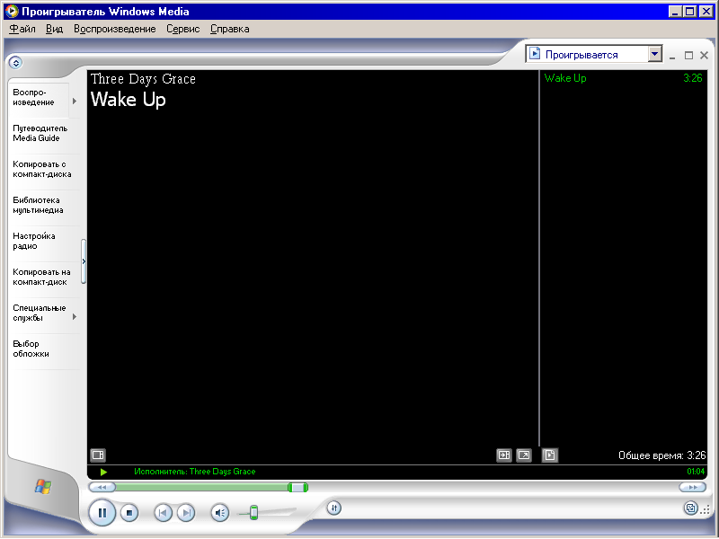
Рисунок 14 – Windows Media Player.

Устранение неполадок со звуком
В ходе работы с мультимедийной информацией могут возникнуть различные виды неполадок:
- Не слышен звук с динамиков компьютера или наушников;
- По-видимому, звук воспроизводится, но ничего не слышно;
- Звук воспроизводится, но внезапно обрывается;
- Звук прерывается или пропадает в некоторых местах;
- Звук с искажением или помехами;
- Компьютер перестает отвечать при воспроизведении звука;
- Компьютер перезагружается при воспроизведении звука;
- Выводится сообщение об ошибке, относящееся к проблемам со звуком.
Выяснить причину можно, разрешив системе Windows осуществить автоматическую проверку. Можно последовать некоторым советам профессионалов и проверить последовательно правильность работы некоторых компонентов, указанных ниже.
Поврежден диск или файл. - > Проверьте другой диск или другой файл
Возможно, делается попытка воспроизведения поврежденного компакт-диска или звукового файла. Если возникают неполадки при воспроизведении компакт-диска, проверьте другой компакт-диск.
Попробуйте прослушать на динамиках системные звуки.
Если возникают неполадки при воспроизведении файла MP3 или другого звукового файла, проверьте файл другого типа.
Если динамики не воспроизводят звуки из разных компакт-дисков или файлов, попробуйте прослушать на динамиках системные звуки.
Чтобы воспроизвести системные звуки, необходимо выполнить следующие шаги:
- Откройте окно Свойства: Звуки и аудиоустройства с панели управления.
- На вкладке Звуки в списке Программные события выберите событие, такое как Звездочка.
- В поле со списком Звуки выберите любой звуковой файл, такой как Chord.
- Нажмите кнопку воспроизведения.
Проверьте MIDI файлы и любые другие типы файлов
Для этого:
- Нажмите кнопку Пуск, выберите команду Поиск, а затем выберите Все файлы и папки.
- В поле Имя файла или папки введите *.mid
- Нажмите кнопку Найти.
- Дважды щелкните значки нескольких файлов в списке результатов, чтобы проверить, может ли компьютер воспроизводить файлы MIDI.
Проверьте отсутствие других выполняющихся программ воспроизведения звуковых компакт-дисков:
- Закройте все программы, используемые для воспроизведения компакт-дисков.
- Проверьте, присутствуют ли на панели задач значки программ, которые могут воспроизводить звуковые компакт-диски, и закройте эти программы Этом может привести к устранению неполадок. Если на панели задач нет значков таких программ или если неполадки повторяются, выполняйте оставшиеся шаги.
- Нажмите клавиши CTRL+ALT+DEL.
- В окне Диспетчер задач Windows на вкладке Приложения выберите каждую программу, которая может использовать дисковод компакт-дисков, и нажмите кнопку Снять задачу.
- Повторяйте шаг 4, пока не будут закрыты все программы, которые могут использовать дисковод.
Проверьте регулятор громкости или динамики могут быть подключены неправильно
- Кабель питания вставлен в работающую розетку.
- Звуковой кабель вставлен в соответствующее гнездо на звуковом устройстве или компьютере.
- Динамики соединены друг с другом.
- Динамики включены и установлен достаточный для слышимости уровень громкости.
- Различные наборы динамиков могут иметь разную конфигурацию кабелей. Проверьте правильную конфигурацию по документации динамиков.
Проверьте, включено ли звуковое устройство:
- Откройте Диспетчер устройств.
- Дважды щелкните значок Звуковые, видео и игровые устройства, щелкните правой кнопкой значок звукового устройства и выберите команду Свойства.
- Если вы не знаете имя своего звукового устройства, обратитесь к документации устройства.
- Проверьте, что в поле со списком Применение устройства выбран элемент Это устройство используется (включено).
- Нажмите кнопку OK.
- Перезагрузите компьютер в ответ на приглашение.
Проверьте, звуковое устройство является устройством, используемым по умолчанию:
- Откройте окно Свойства: Звуки и аудиоустройства с панели управления.
- На вкладке Аудио выберите звуковое устройство в поле со списком Используемое по умолчанию устройство в группах Воспроизведение звука и Запись звука.
Проверьте настройку Windows на использование функций звукового устройства:
- Откройте Диспетчер устройств.
- Дважды щелкните значок Звуковые, видео и игровые устройства.
- Дважды щелкните значок звукового устройства.
- Выберите вкладку Свойства и дважды щелкните элемент Аудиоустройства.
- Выберите устройство и нажмите кнопку Свойства.
- Выберите параметр Использовать звуковые функции этого устройства.
- Нажимайте кнопку OK до возвращения в окно диспетчера устройств.
- Перезагрузите компьютер.
Проверьте драйвер:
- Откройте Диспетчер устройств.
- Дважды щелкните значок Звуковые, видео и игровые устройства и проверьте, отображается ли звуковое устройство.Если вы не знаете имя своего звукового устройства, обратитесь к документации устройства.
- Если звуковое устройство содержится в списке, щелкните его правой кнопкой и выберите команду Свойства.
- Выберите вкладку Драйвер и проверьте значения полей Поставщик драйвера, Дата разработки и Версия драйвера. Если вы не уверены, является ли этот драйвер самым новым драйвером звукового устройства, обратитесь к изготовителю звукового устройства.
- Если поле Цифровая подпись является пустым, драйвер не имеет подписи и может привести к нестабильной работе системы
Если нужно, переустановить драйвер:
- Откройте Диспетчер устройств.
- Дважды щелкните значок Звуковые, видео и игровые устройства, щелкните правой кнопкой значок звукового устройства и выберите команду Свойства.
- Если на вкладке Драйвер доступна кнопка Откатить, нажмите ее, чтобы восстановить последний работоспособный драйвер.
- Если кнопка Откатить недоступна или ее нажатие не устраняет неполадки, нет последнего работоспособного драйвера. Переустановите драйвер, поставляемый со звуковым устройством (потребуется диск, прилагаемый к звуковому устройству).
- Нажмите кнопку Обновить.
- Выберите параметр Установка из указанного места и нажмите кнопку Далее.
- Выберите параметр Не выполнять поиск. Я сам выберу нужный драйвер и нажмите кнопку Далее.
- Нажмите кнопку Установить с диска и следуйте инструкциям по установке драйвера с диска.
Это может быть конфликт ресурсов или оборудования
Если устройство настроено на использование ресурса, который используется другим устройством или зарезервирован компьютером, это может привести к конфликту ресурсов и вызывать неполадки со звуком.
Неполадки со звуком могут возникать, даже если устройство отключено.
Чтобы проверить возможность конфликтов оборудования для отключенных устройств:
- Откройте Диспетчер устройств.
- Дважды щелкните значок Звуковые, видео и игровые устройства.
- Проверьте, нет ли рядом со звуковым устройством восклицательного знака (!) в желтом круге или красной метки "X".
- Восклицательный знак в желтом круге указывает на конфликт оборудования. Если имеются конфликты, перейдите к устранению неполадок оборудования и выберите ответ Требуется устранить конфликт оборудования компьютера или обратитесь за помощью к изготовителю компьютера.
Внимание! При переходе в средство устранения неполадок оборудования будет закрыто средство устранения неполадок со звуком.
Красная метка "X" показывает, что устройство отключено. Попробуйте включить устройство.
Чтобы включить:
- В окне Диспетчер устройств щелкните правой кнопкой значок устройства с красной меткой "X" и выберите команду Свойства.
- В поле со списком Применение устройства выберите Это устройство используется (включено) и нажмите кнопку OK.
- Перезагрузите компьютер
Синяя метка "i" рядом с устройством показывает, что параметры ресурсов для этого устройства были заданы вручную. Это не свидетельствует о конфликте оборудования или об отключении устройства.
Является ли звуковое устройство совместимым с Windows
Проверьте список совместимого оборудования на веб-узле корпорации Майкрософт. Если нет – вопросы к изготовителю.

